TÌM HIỂU GIÁ TRỊ NGHỆ THUẬT CỦA PHONG CÁCH KIẾN TRÚC ĐÔNG DƯƠNG
INVESTIGATION OF THE ARTISTIC VALUE OF INDOCHINESE ARCHITECTURE
Lê Minh Sơn
Khoa Kiến Trúc, Trường Đại học Bách khoa, Đại học Đà Nẵng; leminhson@hotmail.com

Tóm tắt: Phong cách kiến trúc Đông Dương được phát triển thịnh hành tại Việt Nam trong thời kỳ thuộc địa Pháp. Phong cách này là sự kết hợp hài hòa giữa các chuẩn mực kỹ thuật hay trang trí của kiến trúc Pháp với những kiểu kiến trúc và kỹ thuật truyền thống Việt Nam. Với việc tạo ra một phong cách kết hợp độc đáo, các kiến trúc sư Pháp đã để lại cho Việt Nam những di sản kiến trúc đặc sắc với giá trị sử dụng cao. Bài báo sẽ trình bày một cách có hệ thống quá trình hình thành và phát triển của phong cách kiến trúc Đông Dương tại Việt Nam. Bên cạnh đó sẽ đưa ra những dẫn chứng để làm sáng tỏ những ưu điểm nổi bật của phong cách kiến trúc này, vì sao kiểu kiến trúc này lại được ưa chuộng và để lại cho người dân Việt Nam những di sản kiến trúc có giá trị về mặt lịch sử văn hóa.
Từ khóa: kiến trúc đông dương; Ernest Hébeard; kiến trúc thuộc địa pháp;kiến trúc kết hợp; kiến trúc pháp tại Hà Nội.

Abstract:Since becoming one of central cities of Vietnam, Indochinese architectural style was developed and popular in Vietnam in the French colonial period. This Style is a harmonious combination between technical standards and decoration style of French architecture and technics of traditional Vietnamese architecture. With the creation of a unique combined style, the French architects had left for Vietnam the special architectural heritage with high user value. This paper will present systematically the process of formation and development of the Indochinese architectural style in Vietnam. Besides the paper will give evidence to clarify the outstanding advantage of this architectural style, why this style is preferred and left for the people of Vietnam the architectural heritages with high history and cultural value.
Key words: Indochinese architecture;Ernest Hébeard; French colonial architecture;architecture combines; French architecture in Hanoi.

Đặt vấn đề
Trong thời kỳ thuộc địa Pháp, cùng tồn tại ba hệ thống: Kiến trúc Việt Nam; kiến trúc Pháp và kiến trúc thuộc địa. Với sự du nhập trực tiếp các bản vẽ công trình theo phong cách Cổ Điển để xây dựng những toà nhà phục vụ cho hệ thống chính quyền thuộc địa đã bộc lộ rõ sự áp đặt kiến trúc, hơn nữa các thể loại kiến trúc nhập khẩu này hoàn toàn không quan tâm đến các yếu tố: điều kiện tự nhiên, điều kiện khí hậu cũng như tinh thần văn hoá của một đất nước. Điều này đã tạo ra những làn sóng phản ứng mạnh mẽ của người dân và giới trí thức thuộc địa lên chính quyền thực dân.
Nắm bắt được vấn đề đó, tổng toàn quyền Đông Dương Albert Sarraut (1) với đường lối chính trị mới của mình đã mong muốn rằng những sự xây dựng chính thức phục vụ cho nền chính trị mới phải cập nhật giá trí văn hoá cho một đất nước và là sự kết hợp chặt chẽ những tinh hoa bản địa cho chính sách của một quốc gia (2).
Kiến trúc sư Ernest Hébrard (1875-1933) là người có công đầu tiên trong việc tìm hiểu và nghiên cứu một phong cách kiến trúc đáp ứng được yêu cầu chính trị của toàn quyền Đông Dương lúc bấy giờ. Đó chính là việc tạo ra một phong cách mới nhưng có sự kết hợp hài hòa với những công trình xây dựng cũ hay với làn sóng văn hóa Đông Dương, chính xác ở đây là văn hóa đặc thù cho Việt Nam.
Bằng hai phương pháp nghiên cứu: một là phân tích, đánh giá giá trị nghệ thuật và chức năng sử dụng của phong cách kiến trúc Đông Dương thông qua các công trình đã được xây dựng; hai là dẫn chứng các nguồn tài liệu quan trọng để chứng minh tính xác thực lịch sử của phong cách kiến trúc Đông Dương.
Mục tiêu của bài báo nhằm trả lời 3 câu hỏi lớn:
Thứ nhất: vì sao lại có sự xuất hiện phong cách kiến trúc Đông Dương? thứ hai: phong cách kiến trúc này có những ưu điểm gì? và câu hỏi thứ ba là vì sao những công trình phong cách Đông Dương lại được người dân Việt Nam ưa chuộng và xem như là di sản của chính mình.
Trong bài báo này chúng tôi giới hạn phân tích nghiên cứu những công trình kiến trúc công cộng phong cách Đông Dương do kiến trúc sư Hébrard thiết kế và xây dựng tại Hà Nội trong khoảng thời gian từ năm 1921-1937.

Chính sách kết hợp của toàn quyền Đông Dương Albert Sarraut và vấn đề yêu cầu nghiên cứu một phong cách kiến trúc mới
Đến những năm 1920, kiến trúc thuộc địa đã được làm rõ nét bởi những thử nghiệm khác nhau, tuy nhiên không có được đường lối quy chuẩn từ phía Toàn quyền và chưa thực sự có được một người lãnh đạo cho những cơ quan xây dựng công cộng trong những thời kỳ này, cũng như là không có sự phối hợp cùng nhau giữa những quốc gia của cộng đồng Âu Châu (3). Vấn đề về sự sát nhập với kiến trúc bản xứ không phải là một cuộc bàn cãi thực sự vì bản thân nó không là một đối tượng thực sự được quan tâm.
Tuy nhiên với chính sách kết hợp được điều hành bởi Albert Saraut trong suốt hai nhiệm kỳ làm tổng toàn quyền Đông Dương (1911-1914 và 1914-1919), kiến trúc được biết đến với một vai trò mới trong thuộc địa.
Chính sách mới này của ông thực ra là sự tương đồng với những điều luật đã được điều hành bởi Lyautey (4) trong chế độ bảo hộ tại Maroc nhằm mục đích nâng cao giá trị di sản Châu Á của những nước thuộc địa.
Vào năm 1917, Albert Sarraut đã tiến xa hơn trong việc kháng nghị một sự thay đổi thực sự các yếu tố trong quan niệm về kiến trúc đương đại. Ông đã thực sự bị sốc về sự thiếu vắng định hướng cho kiến trúc và việc không thích ứng với những thành tựu bối cảnh Đông Dương, bởi vậy với sự quyết liệt của chính bản thân mình ông đã đe dọa đóng cửa hoàn toàn cơ quan xây dựng dân dụng (5).
Bốn nguyên tắc chính xoay quanh chính sách này là: từ bỏ kiểu kiến trúc chiết trung, điều hòa những sự xây dựng mới với những sự xây dựng cũ, cần thiết một sự chỉ đạo kiến trúc tập trung. Cuối cùng với lý do ngân sách, những sự xây dựng phải được tiêu chuẩn hóa và thiết kế chuyển biến theo những sự ưu tiên.
Đường lối chính trị này của Albert Sarraut chính là yếu tố quyết định cho việc tạo lập nên phong cách « kiến trúc Đông Dương » sau này của Ernest Hébrard.

Ernest Hébrard và sự nghiên cứu phong cách kiến trúc Đông Dương
3.1 Kiến trúc sư Ernest Hébrard
Ernesrt Michel Hébrard sinh ngày 11 tháng 9 năm 1875 tại Paris, ông là nhà quy hoạch đô thị và khảo cổ học. Cuộc sống và những hoạt động nghề nghiệp của ông được chia sẻ và thành danh trong 3 quốc gia lớn: Mỹ, Trung Đông và Viễn Đông.
Giải thưởng Prix de Rome mà Hébrard đoạt được vào năm 1904 là một minh chứng hoàn toàn xác thực nhất cho những hoạt động liên quan đến năng lực chuyên môn của ông (6).
Năm 1924, Hébrard với vai trò kiến trúc trưởng của Toàn quyền Đông Dương ông đã thực hiện rất tốt những hoạt động nghề nghiệp của bản thân mình với vô số những kết quả đáng được công nhận cho cả kiến trúc và quy hoạch đô thị.
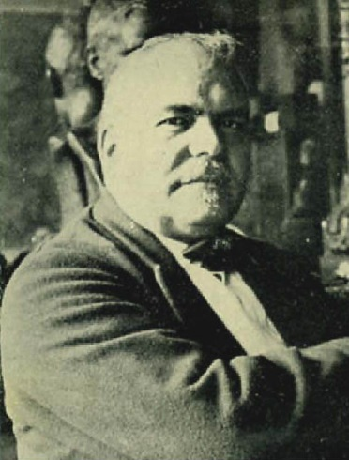
Hình 1:Ernest Hébrard (1875-1933)
3.1.1Những hoạt động kiến trúc của Hébrard tại Đông Dương
Từ năm 1921-1926, Ernest Hébrard đến và bắt đầu triển khai các hoạt động nghề nghiệp ở thuộc địa. Chính quyền mà cho đến thời điểm đó không có chính sách rõ ràng về kiến trúc và quy hoạch đô thị cho nên phải nhờ cậy đến ông như một chuyên gia có tầm quan trọng quốc tế. Có thể nói đây là những năm mà ông đã thực sự thực hiện được một sự thay đổi và để lại tiếng vang lớn nhất trong lịch sử kiến trúc ở Đông Dương.
Thiết kế các đồ án quy hoạch
Khả năng tuyển dụng Hébrard đến nay là kết quả của một sự quan tâm đến quy hoạch đô thị ở thuộc địa và cũng là kết quả của việc chấp thuận ở chính quốc luật Cornudet (1919) đòi hỏi với bất cứ thành phố nào lớn hơn 10 000 dân, để thuận lợi cho việc quản lý và mở mang thành phố một cách có hiệu quả hơn.
Đối với toàn quyền Đông Dương, nhiệm vụ của Hébrard là làm đẹp và hợp vệ sinh những thành phố lớn và những khu nghỉ mát mùa hè nơi trung tâm du lịch của xứ thuộc địa : tại Tonkin (Hà Nội, Hải Phòng, Tam Đảo, Sapa), tại Annam (Đà Nẵng, Huế, Đà Lạt), tại Cochinchine ( Sài gòn, Chợ Lớn, Cap Saint-Jacques hay Vũng Tàu), tại Cambodge (Phnom Penh, Angkor) (7).
Kiến trúc sư trưởng của Sở thanh tra xây dựng
Sở xây dựng trong Tổng thanh tra các công trình công cộng trung ương được thành lập và Ernest Hébrard được bổ nhiệm làm kiến trúc sư trưởng. Quyền hạn của cơ quan này như sau: Nghiên cứu và chuẩn bị các dự án về sắp xếp và mở rộng các thành phố; Nghiên cứu tất cả các vấn đề liên quan đến quy hoạch đô thị ở Đông Dương; Thiết lập các dự án những công trình đã được giao nhiệm vụ cho ông về sự quyết định của Tổng toàn quyền hay về những yêu cầu của các Cơ quan đứng đầu địa phương; Hướng dẫn tất cả các công việc liên quan đến cá nhân những cơ quan xây dựng cấp huyện; Xác minh và trình bày những dự án xây dựng bởi cấp huyện (7).
Việc tạo ra cơ quan này là một cuộc cách mạng trong lịch sử của Sở xây dựng Đông Dương. Thực tế đây là lần đầu tiên một cơ quan trung tâm về kiến trúc và quy hoạch đô thị tập trung được phép chỉ đạo đến tất cả thuộc địa. Trước đây không có sự phối hợp giữa những cơ quan xây dựng các địa phương khác. Bên cạnh đó cơ quan trung tâm này có thẩm quyền rất rộng rãi trong những lĩnh vực quy hoạch đô thị vượt ra ngoài duy nhất một lĩnh vực về những công trình xây dựng.
Trong vòng ba năm hoạt động, sở thanh tra xây dựng giữ vững hiệu suất làm việc một cách chắc chắn. Cơ cấu các công trình dân sự trong các tỉnh vẫn được giữ nguyên, hàng chục tòa nhà đã được thực hiện và những bản vẽ quy hoạch đô thị cho thành phố Đà Lạt, Hà Nội, Sài Gòn, Phnom Penh đã hoàn thành.

Sự nghiên cứu phong cách kiến trúc Đông Dương.
Nếu như Hébrard đã chứng tỏ được tài năng của mình về quy hoạch đô thị ở Hy Lạp thì ở Đông Dương ông đã thực hiện những hoạt động nghề nghiệp đầu tiên có tầm quan trọng rất lớn về kiến trúc của mình.
Trong thời gian ba năm đứng đầu Sở xây dựng, từ cuối năm 1922 cho đến đầu năm 1926, Ông đã tham gia thiết kế ở các mức độ khác nhau cho 6 công trình phong cách Đông Dương tại Việt Nam :
Thiết kế hoàn toàn trường trung học Petrus Ký ở Sài Gòn; Sở tài chính và trước bạ Đông Dương (hiện nay là Bộ Ngoại giao); nhà thờ « Bienheureux des Martyrs » ở Hà Nội (hiện nay là nhà thờ Cửa Bắc). Ông ta là tác giả cùng với Gason Roger thiết kế Viện Pasteur Hà Nội; nghiên cứu lại mặt đứng cho tòa nhà chính trường Đại học Đông Dương, công trình đã được bắt đầu bởi kiến trúc sư Jules Sabrié; cuối cùng, ông phác thảo những nét tổng quát đầu tiên cho bảo tàng Louis Finot của trường Viễn Đông Bác Cổ, nhưng bản thiết kế sau đó đã được triển khai chính thức bởi Charles Batteur.
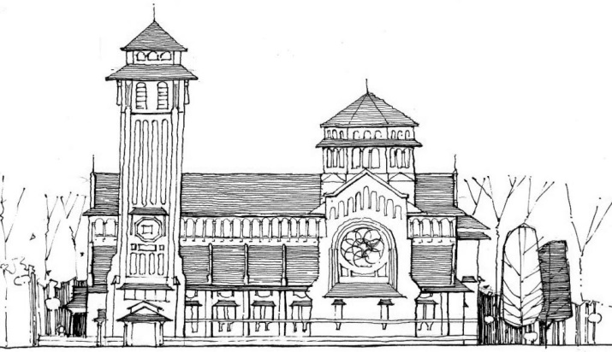
Hình 2:Nhà thờ « Bienheureux des Martyrs » ở Hà Nội (hiện nay là nhà thờ Cửa Bắc)
Chịu ảnh hưởng rất nhiều bởi phong cách bản địa Pháp của Henri Prost tại Maroc, Hébrard tìm mọi cách để định nghĩa một kiểu kiến trúc mà nó đáp ứng được tất cả những đòi hỏi của hiện đại hoặc thích ứng được với thuộc địa Đông Dương.
Ông ta mong muốn đấu tranh để chống lại những sự xây dựng theo phong cách tân Cổ Điển hay những công trình công cộng đã được xây dựng trước đây ở trong thuộc địa mà ông đã cảm thấy ghê sợ. Theo ông những công trình này « xuất hiện và làm hoen ố một cách bất bình thường dưới một bầu trời ngoại quốc”(8).
Những điều kiện chính mà Hébrard phải xác định cho kiểu kiến trúc mới theo ngữ cảnh Đông Dương là:
Thích ứng điều kiện tự nhiên và hài hoà với văn hoá của một đất nước.
Đầu tiên là sự thích ứng với những điều kiện địa lý của một nước, tức là phải hợp với khí hậu và hài hòa với cảnh quan; thứ hai là thích ứng với văn hóa, kiến trúc mới không được chống chọi với những công trình cổ cũng như tín ngưỡng và truyền thống của người bản xứ.
Đối với Hébrard cách làm tốt nhất để đáp ứng hai yêu cầu này là phỏng theo kiến trúc địa phương, nó cho thấy một cách tự nhiên những giải pháp kỹ thuật tốt hơn, thống nhất với ngữ cảnh địa phương. Ông khâm phục chất lượng những công trình bản địa và khen ngợi những nỗ lực của trường Viễn Đông Bác Cổ nhằm bảo vệ những di sản này. Trái ngược với những người muốn cho sơ tán những người dân bản địa ra khỏi trung tâm thành phố, toàn bộ những đô thị cũ theo ông cần phải được giữ lại với tất cả những gì có thể để rồi có phương án chỉnh đốn nhằm đáp ứng được những điều kiện vệ sinh mới.
Việc làm nổi bật văn hóa bản địa này hoàn toàn phù hợp với hội chính trị của Albert Sarraut. Tuy nhiên Những tác phẩm của Hébrard trong tương lai cho thấy rằng ngôn ngữ địa phương được phản ánh trong kiến trúc của ông ấy theo một cách rất phức tạp hơn lúc ban đầu.
Không sao chép những mô-típ trang trí của bản địa
Để đảm bảo được tính xác thực và thoát khỏi những tác phẩm phỏng theo, Hébrard khuyến cáo nhờ cậy đến những người thợ thủ công địa phương: « những người thợ thủ công này có thể đem lại những sự giúp đỡ rất lớn bằng cách trang trí cho những tòa nhà mới, với những hoa văn truyền thống mà họ thực hiện rất khéo léo; các họa tiết trang trí sẽ luôn luôn hài hòa rất tốt với tri thức của một đất nước (9).
Quan sát những tác phẩm của Hébrard cho thấy cách sử dụng rất dè dặt những họa tiết địa phương nếu như không muốn nói rằng gần như không tồn tại. Họa tiết cách điệu được triển khai nhiều nhất đó là kiểu chữ Vạn phật giáo, hay chữ Triện. Chúng ta có thể thấy nó được trang trí ở mặt đứng công trình Bộ Ngoại Giao và Đại học Đông Dương. Họa tiết được phổ biến khác là những nếp cuộn kín được cách điệu sử dụng ở các mút diềm mái, bờ tường chắn mái như là ở công trình nhà thờ Cửa Bắc. Hébrard cũng bỏ rơi những công-xôn (console) hoa mỹ nhô ra ngoài rất được ưa chuộng ở Tây Âu và hài lòng với những công-xôn thanh chống dạng tam giác hay chỉ là những mút chìa đơn giản.
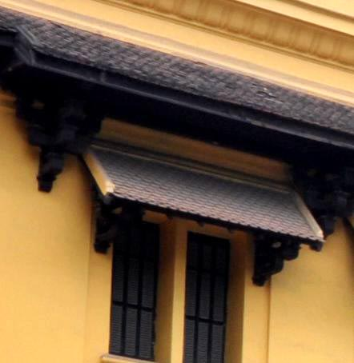
Hình 3:Hệ ô văng đôi được đỡ bởi những công-xôn ở mặt trước tòa nhà Đại học Đông Dương

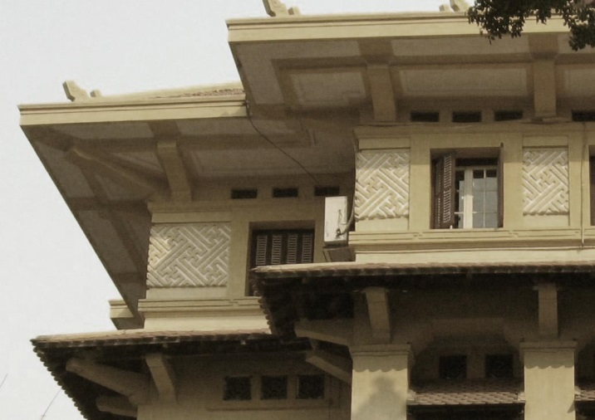
Hình 4:Họa tiết trang trí kiểu chữ Triện ở mặt trước tòa nhà Bộ Ngoại Giao.
Khước từ những trang trí này phản ánh bởi một nỗi e sợ vẻ đẹp ban đầu của nó cao hơn là ý định mới chớm của Hébrard khi sử dụng những mô-típ (motif) địa phương: « Chúng tôi thừa nhận rằng điều đó là cần thiết phải tránh, dưới lý do đặc tính địa phương, sự sao chép thể hiện một bản sao tối nghĩa. Một nhà ga đường sắt trang trí với những họa tiết Nagas (10) hay Apsaras sẽ là rất kì cục, thậm chí là khéo bày biện (11)».
Ứng dụng các kỹ thuật xây dựng cổ truyền và sử dụng các vật liệu địa phương
Hébrard nghiên cứu trước hết trong kiến trúc bản địa những giải pháp kỹ thuật và những đặc thù khí hậu, ông cũng quan tâm một phần đến các kỹ thuật xây dựng và các vật liệu địa phương.
Hébrard tìm kiếm ít nhất một mẫu số chung hơn là một sự trộn lẫn hai nền văn hóa cụ thể. Ông không vay mượn kiến trúc bản xứ để làm cho địa phương nhưng duy nhất nếu cái đó đưa ra được những giải pháp kỹ thuật hay.
Chính lý do này mà ảnh hưởng của kiến trúc bản địa có thể tìm thấy chủ yếu trong việc xử lý những thành phần mái nhà và những sự lưu thông không khí. Hébrard đặc biệt đánh giá cao hệ thống mái nhà trong kiến trúc truyền thống Việt Nam: “Trong kiến trúc bản địa, chúng ta có thể thấy làm cách nào để bảo vệ chống lại những cơn mưa xối xả và chống lại ánh nắng mặt trời thiêu đốt bằng những phần nhô ra rất lớn của mái nhà, những mái thấp này được bao quanh bởi những ô văng. Chúng ta nhận thấy rằng những người dân bản địa đã được bảo vệ tốt hơn bởi những mái nhà bằng cọ và những viên ngói nhỏ dày năm phân so với những viên ngói công nghiệp và những tấm tôn lượn sóng mà chúng ta đã nhập khẩu “(12).
Ứng dụng giải pháp thông gió và chiếu sáng tự nhiên của kiến trúc truyền thống
Một yếu tố khác xuất hiện trong những tác phẩm của Hébrard từ kiến trúc truyền thống là sự chú ý cao độ đến thông gió và chiếu sáng. Kiến trúc nhà truyền thống Việt Nam không tường chịu lực nên cho phép mở những bức vách ở mặt đứng giữa các cột trụ để thông gió thoáng đãng cho các phòng. Hiệu ứng này là một việc khó tin để mà thể hiện lại trong kiến trúc phương Tây, nơi tất cả các lỗ cửa đều có ảnh hưởng đến bức tường chịu lực.
Tuy nhiên việc xây dựng tòa nhà Sở tài chính và trước bạ Đông Dương (Bộ Ngoại giao Việt Nam ngày nay), Hébrard đã không quá khó để đáp ứng thách thức này: mặt tiền được xuyên thủng và hoàn toàn mở cửa, giữ lại các mảng tường đặc ở mức tối thiểu, ngoài ra những cửa sổ và cửa ra vào, các đầu hồi nhà còn được trang bị các lá cửa chớp và những phần ngăn cách giữa các gian nhà được thông mở một phần nhờ các viên gạch lỗ vuông. Cả hai giải pháp này, mái nhà và phép nhân các lỗ cửa đã xuất hiện rất hiệu quả. Một bài tường thuật của tờ báo l’Éveil Économique khi đến thăm quan trong công trình :
« thoải mái và dễ chịu, sự xây dựng mới này đã đạt được mức độ cao nhất. Không bao giờ trước đây chúng ta có thể thực hiện được điều thần kì cho văn phòng làm việc, sáng sủa và thông gió tốt biết mấy... Những chiếc quạt máy quay khắp mọi nơi nhưng ở tốc độ yếu nhất và có vẻ như lý do nhiều nhất là để không quên chức năng làm việc hơn là khuấy động không khí. Trong mọi trường hợp không khí đều nhẹ nhàng, chúng được nén từ trên xuống dưới có vẻ rất trong lành bởi nhờ sự bố trí thông gió tự nhiên và ngăn chặn được sự phản xạ các tia nắng mặt trời, không nơi nào bất kỳ trong căn phòng có tồn tại lớp nệm không khí nóng mà gần như tất cả các ngôi nhà của Hà Nội đều bị giữ lại ở những mảng phía trên » (13)

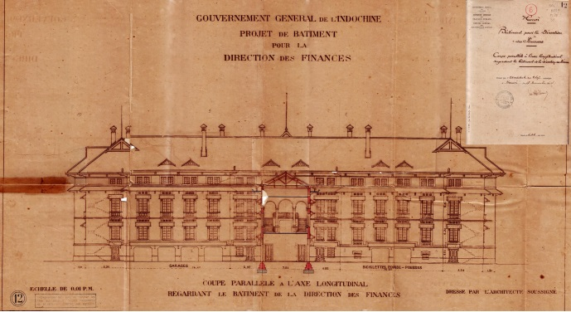
Hình 5:Mặt đứng Tòa nhà Bộ Ngoại Giao cho thấy hệ thống cửa sổ được mở tối đa; hệ thống các ô vuông thông gió tự nhiên được bố trí bên trên các cửa sổ.

Những bàn luận
Qua quá trình nghiên cứu và tìm hiểu những giá trị của phong cách kiến trúc Đông Dương, chúng tôi đưa ra các nhận định sau đây để có thể tham khảo cho việc thiết kế và xây dựng các công trình trong giai đoạn mới:
Về hình thức kiến trúc:
Để có được một công trình kiến trúc thực sự có ý nghĩa và đạt giá trị thẩm mỹ phải chú ý điều đầu tiên là không nên sao chép một khuôn mẫu thiết kế có sẵn. Trừ trường hợp các thiết kế điển hình bắt buộc đáp ứng chính sách công nghiệp hóa, hay các thiết kế có yêu cầu đặc biệt đánh dấu một sự kiên quan trọng nào đó.
Vấn đề sử dụng các dẫn nhập trang trí cho công trình cũng cần được các kiến trúc sư thiết kế đầu tư nghiên cứu kỹ lưỡng. Sự tổng hợp các chi tiết trang trí phải ăn khớp với nhau trong một tổng thể kiến trúc và phù hợp với ngữ cảnh văn hóa địa phương của mỗi vùng miền.
Về các giải pháp kỹ thuật thi công:
Trong xu thế xây dựng mới hiện nay, việc áp dụng các kỹ thuật thi công hiện đại là rất tốt, tuy nhiên điều đó thường đi kèm với giá thành đầu tư xây dựng sẽ cao hơn. Các nhà thiết kế có thể chủ động đề xuất phương pháp thi công truyền thống đã được đúc kết trong dân gian nếu điều đó vẫn đảm bảo được độ chính xác của kết cấu và tính bền vững cho công trình.
Vấn đề sử dụng các nguồn vật liệu địa phương để xây dựng nên được khuyến khích, vì các vật liệu này luôn phù hợp với điều kiện tự nhiên và khí hậu tại nơi công trình được xây dựng (đây cũng là một tiêu chí của kiến trúc sinh thái). Trên thị trường hiện nay rất đa dạng các nguồn vật liệu, nếu lựa chọn của người thiết kế không thực sự thấu đáo thì công trình sau khi hoàn thiện chắc chắn có giá trị sử dụng không cao.
Về các giải pháp tổ chức thông gió và chiếu sáng tự nhiên:
Ưu tiên trước hết trong thiết kế và xây dựng các giải pháp thông gió và chiếu sáng tự nhiên, điều này giúp tiết kiệm năng lượng và giảm chi phí xây dựng. Trong thực tế để tiết kiệm thời gian nghiên cứu thiết kế, khá nhiều các công trình mới xây dựng trong giai đoạn hiện nay quá lạm dụng phương tiện hỗ trợ chiếu sáng và điều hòa khí hậu nhân tạo, điều này vô hình dung đi ngược lại tiêu chí phát triển kiến trúc theo xu hướng bền vững mà cả thế giới đang quan tâm và thực hiện.

Kết luận
Việc ra đời phong cách kiến trúc Đông Dương trong thời kỳ thuộc địa Pháp tại Việt Nam đã phải trải qua một quá trình hình thành và phát triển có hệ thống, có tổ chức dựa trên các tác nhân chính trị và sự nghiên cứu bài bản của những kiến trúc sư Pháp tài ba. Qua đây chúng ta thấy rằng vai trò, sự hiểu biết của người đứng đầu nắm quyền hành chính trị là rất quan trọng.
Phong cách kiến trúc Đông Dương không phải là một thiết kế tự phát, một sự pha trộn chiết trung hay sử dụng mơ hồ các dẫn nhập Châu Á như một số kiểu kiến trúc mà giới thực dân đã giới thiệu ở dự án công trình công cộng mẫu tại Tonkin trong thời thuộc Pháp (14).
Nếu chúng ta có thể ví kiến trúc là một ngôn ngữ thì phong cách Đông Dương không phải là một từ vựng của kiến trúc Việt Nam đã được sử dụng, nhưng cú pháp của nó thì lại thích nghi với một cấu trúc Pháp. Hébrard không quan tâm đến phương diện thị giác của sản phẩm ở một yếu tố đơn vị, tuy nhiên ngược lại, ông rất chú ý cẩn thận đến tỉ lệ để có sự cân xứng để hài hòa tất cả các thành phần với nhau, sự tiếp biến nhịp nhàng của các hệ cửa, ban công, mái hiên… tạo ra được một trật tự kiến trúc độc đáo, thay thế một cách có ích cho những trật tự cổ điển nặng nề, lặp đi lặp lại, cái mà đã được sử dụng cho các tòa nhà công cộng, trong khi đó vẫn bảo đảm được dáng vẻ hoành tráng và uy thế.
Những tòa nhà công sở phong cách Đông Dương tại Hà Nội được giữ gìn rất cẩn thận hầu như không hề thay đổi. Sự chăm lo này của chính quyền chứng tỏ họ quan tâm đến việc bảo tồn di sản kiến trúc đặc biệt này, nhưng nó cũng chứng tỏ rằng những người dân thành thị, do đã quen thấy những nét duyên dáng, gần gũi vốn có của những công trình phong cách Đông Dương nên đã biến chúng thành di sản của mình và đưa vào thế giới tưởng tượng của riêng họ.
Tài liệu tham khảo
                - Albert Pierre Sarraut, (1872 -1962), hai lần làm thủ tướng Pháp. Tên của ông từng được đặt cho một trường cấp 3 ở Hà Nội.
                - về chính sách bản xứ của Albert Saraut và những « môn đồ » của ông ở Đông Dương, xem : Patrice Morlat, Indochine années vingt : le rendez-vous manqué. La politique indigène des grands commis au service de la mise en valeur (1918-1928), Paris, Les Indes savantes, 2006, và : Agathe Larcher, La légitimation française en Indochine : mythes et réalités de la collaboration franco-vietnamienne et du réformisme colonial (1905-1945), thèse de doctorat non publié, Université Paris 7, 2000. Thêm nữa về chính sách kết hợp và đồng hóa trong đế quốc thực dân Pháp xem: Raymond Betts, Assimilation and association in French Colonial Theory, 1890-1914, New York, Columbia University Press, 1961.
                - Gwendolyn Wright, « Indochina: the folly of grandeur », The politics of design in French colonial urbanism, Chicago, University of Chicago Press, 1991, tr 161-233
                - Hubert Lyautey (1854-1934), Công sứ toàn quyền đầu tiên của chế độ bảo hộ Pháp tại Maroc.
                - Henri Cucherousset, « Urbanisme et Architecture », L’Éveil économique de l’Indochine, 01/07/1923.
                - Những người đoạt Giải Khôi nguyên La Mã (Grand Prix de Rome) được du học ở Rome và được cư ngụ tại Dinh thự Médicis. Tòa nhà lịch sử này là nơi Hoàng đế Napoléon Bonaparte gửi gắm cho Viện Hàn Lâm Pháp tại Rome, nơi những tinh hoa của nước Pháp từ năm 1803 tới nay, tự nguyện dành một khoảng thời gian trong đời cho nghệ thuật.. Người Việt Nam duy nhất đoạt được giải thưởng Khôi nguyên La Mã vào năm 1955 là kiến trúc sư Ngô Viết Thụ (1926-2000), ông cư ngụ tại biệt thự Médicis từ năm 1955 đến 1958.
                - Niên bạ hành chính của Đông Dương -Annuaire administratif de l’Indochine, IDEO, 1923.
                - L’architecture, « Le lycée indigène de Saigon-Cholon », n° 2, 1929, tr. 45-52.
                - Ernest Hébrard, sdd, tr.33
                - Một loại họa tiết trang trí hình dạng con rắn lớn.
                - Kiểu trang trí hình thức một nữ thần có nguồn gốc từ Ấn Độ.
                - Ernest Hébrard, sđd, tr.32.
                - Henri Cucherousset « Sự xây dựng mới ở Hà nội, Sở tài chính và trước bạ », Eveil économique de l’Indochine, 18/09/1927, tr. 10.
                - Dự án của các tòa nhà mẫu cho thuộc địa được giới thiệu ở triển lãm Hà Nội năm 1887. Kiểu xây dựng này dựa vào sự thích ứng thô sơ mà trên đó được áp dụng hỗn hợp những phong cách trang trí ngoại lai. Việc thiết kế này lại được phó thác cho một kiến trúc sư người Pháp tên là Lequeux, người chưa bao giờ đặt chân lên vùng đất Châu Á.

(BBT nhận bài: …/…/2015, phản biện xong: …/…/2015)

Thông tin về tác giả
 | Lê Minh Sơn:  - Tóm tắt quá trình đào tạo, nghiên cứu: Tốt nghiệp đại học tại Trường DHXD Hà Nội năm 2004, thạc sĩ năm 2008 (ĐHXD HN), tiến sĩ năm 2012 (Pháp),lĩnh vực nghiên cứu: kiến trúc.  - Tóm tắt công việc hiện tại: Giảng viên tại Khoa kiến trúc Trường ĐHBK,ĐHĐN  - Lĩnh vực quan tâm: lý thuyết sáng tác kiến trúc, lý luận và phê bình kiến trúc.  - Điện thoại:0935 445 445

Hình tác giả2

Tác giả trân trọng cảm ơn những nhận xét của Phản biện. Tác giả nhận thấy nội dung mà phản biện yêu cầu tác giả sửa chữa là hoàn toàn xác đáng.
Các nội dung chính mà phản biện yêu cầu tác giả sửa chữa:
1. Chỉnh sửa một số lỗi chính tả.
2. Nên thay thế từ "nhập khẩu" bằng một từ khác phù hợp hơn, ví dụ như du nhập?
3. Tác giả đưa ra những nhận định "Phong cách Kiến trúc Đông Dương được người dân Việt Nam ưa chuộng và xem như là di sản của chính mình" cần được chứng minh
4. Bổ sung thêm 1 số chi tiết kiến trúc đặc trưng của Kiến trúc Đông Dương để làm rõ hơn thủ pháp mà Hebrard sử dụng để tạo ra một phong cách Kiến trúc mới
5. Nếu tác giả có thể chứng minh thêm về những nét đặc trưng liên quan đến nhân trắc học trong các công trình Kiến trúc của Hebrard thì nghiên cứu có giá trị cao hơn rất nhiều.

STT | Yêu cầu của Phản Biện | Tác giả sửa chữa
1 | Chỉnh sửa một số lỗi chính tả. | Tác giả đã hiệu chỉnh các lỗi chính tả
2 | Nên thay thế từ "nhập khẩu" bằng một từ khác phù hợp hơn, ví dụ như du nhập? | Tác giả đã sửa chữa ở mục 1 đặt vấn đề (trang 1): phần tô đen
3 | Tác giả đưa ra những nhận định "Phong cách Kiến trúc Đông Dương được người dân Việt Nam ưa chuộng và xem như là di sản của chính mình" cần được chứng minh ? | Trong phần 5 kết luận (trang 5) tác giả đã đề cập: Những tòa nhà công sở phong cách Đông Dương tại Hà Nội được giữ gìn rất cẩn thận hầu như không hề thay đổi. Sự chăm lo này của chính quyền chứng tỏ họ quan tâm đến việc bảo tồn di sản kiến trúc đặc biệt này, nhưng nó cũng chứng tỏ rằng những người dân thành thị, do đã quen thấy những nét duyên dáng, gần gũi vốn có của những công trình phong cách Đông Dương nên đã biến chúng thành di sản của mình và đưa vào thế giới tưởng tượng của của riêng họ.  Tác giả xin được trình bày thêm với Phản biện như sau: Theo một cuộc điều tra xã hội học của PGS Philippe Le Failler, Viện Viễn Đông Bác Cổ Pháp tại Hà Nội về những tòa nhà Pháp đang được chính quyền Việt Nam sử dụng, kết quả có đến 97 % người dân tham gia trả lời đồng ý đón nhận chúng như một di sản văn hóa. Xem thêm: Philippe Le Failler, "Từ tòa nhà đến công trình nghệ thuật, những tòa nhà công được xây dựng ở Hà Nội thời kỳ thuộc địa”, Tập san triển lãm những công trình kiến trúc Pháp tại Hà Nội, Trung tâm lưu trữ quốc gia 1 & Trung tâm văn hóa Pháp tại Hà Nội, 2010, trang 19.
4 | Bổ sung thêm 1 số chi tiết kiến trúc đặc trưng của Kiến trúc Đông Dương để làm rõ hơn thủ pháp mà Hebrard sử dụng để tạo ra một phong cách Kiến trúc mới | Theo quan điểm của Hébrard về phong cách kiến trúc Đông Dương: không dẫn nhập các kiểu mẫu trang trí ở mức độ đơn vị; ứng dụng các kỹ thuật xây dựng truyền thống bản địa; chú ý đến thông gió và chiếu sáng tự nhiên. Nếu nhìn qua những công trình thiết kế của Hébrard gợi cho chúng ta thấy thấp thoáng nét Á Đông, tuy nhiên nó không phải là sự bắt chước bất cứ một kiểu mẫu trang trí cụ thể nào.  Tác giả có trình bày ở phần 5 kết luận (trang 5): phần tô đen.
5 | Nếu tác giả có thể chứng minh thêm về những nét đặc trưng liên quan đến nhân trắc học trong các công trình Kiến trúc của Hebrard thì nghiên cứu có giá trị cao hơn rất nhiều. | Tác giả xin ghi nhận ý kiến này của Phản biện và sẽ có hướng nghiên cứu tiếp theo đối với các công trình phong cách Đông Dương về mặt: nhân trắc học.

